Hinweise für die Lehrkraft: Unterrichtsverlauf und methodisch-didaktische Hinweise

HINWEIS: Zur Vorbereitung der Unterrichtseinheit werden die SuS aufgefordert, Fotos von Wahlplakaten in den Unterricht mitzubringen.

Einstieg/Problemsituation
Zum Einstieg in die Unterrichtseinheit werden die Schülerinnen und Schüler mit der Problemsituation konfrontiert, welche ihnen digital oder als Ausdruck ausgehändigt wird. Die Problemsituation wird von einem Schüler in der Klasse laut vorgelesen. Anschließend erhalten die Schüler 2-3 Minuten Zeit, um wesentliche Aspekte aus der Problemsituation zu markieren. Dies soll den späteren Austausch erleichtern.

Problemformulierung
Im gemeinsamen Unterrichtsgespräch wiederholen die Schülerinnen und Schüler mit ihren eigenen Worten die wesentlichen Inhalte der Problemsituation. Anschließend leiten sie im Plenum die Problemstellung her. Diese könnte lauten:
„Anna hat den Eindruck, dass die Wahlwerbung manipulativ wirkt“

Hinweis: Je nach Bildungsgang können auch vereinfachte Problemstellungen formuliert werden.

Zielfindung
Anschließend formulieren die Schülerinnen und Schüler im Unterrichtsgespräch die Zielstellung. Das Ziel könnte lauten:
„Inhalte und Ziele von Wahlwerbung anhand von Beispielen klären“

Hinweis: Je nach Bildungsgang können auch vereinfachte Zielstellungen formuliert werden.

Lösungsweg und Organisation
Der Lösungsweg wird festgelegt:

- Wahlwerbung inhaltlich analysieren nach:
- Aufbau und Wirkung der Wahlwerbung nach dem AIDA-Prinzip
- Ziele der Wahlwerbung klären
- Kritische Beurteilung der Wahlwerbung vornehmen

In der Erarbeitungsphase analysieren die Schülerinnen und Schüler Wahlwerbung anhand des festgelegten Lösungsweges, mithilfe des AIDA-Prinzips. Insofern sie nicht mit dem AIDA-Prinzip vertraut sind, können sie sich mit Hilfe des Unterrichtsmaterials informieren. Als Sozialform bietet sich die Partnerarbeit oder die Arbeit in kleinen Arbeitsgruppen an. Die Lehrkraft steht den Schülerinnen und Schülern in dieser Phase beratend und unterstützend zur Seite.

In der Auswertungs- und Urteilsphase stellen die Arbeitsgruppen ihre Ergebnisse dem Plenum vor. Anschließend erfolgt eine von der Lehrkraft angeleitete Diskussion zu den Arbeitsergebnissen, bei der auch eine kritische Beurteilung von Wahlwerbung vorgenommen wird. Die Beurteilung bezieht dabei auf das Ausgangsproblem und schließt somit den Kreis der vollständigen Handlung. Zur Ergebnissicherung werden die digitalen Handlungsprodukte in Teams oder One-Note hochgeladen.

Arbeitsauftrag: Wahlplakate analysieren

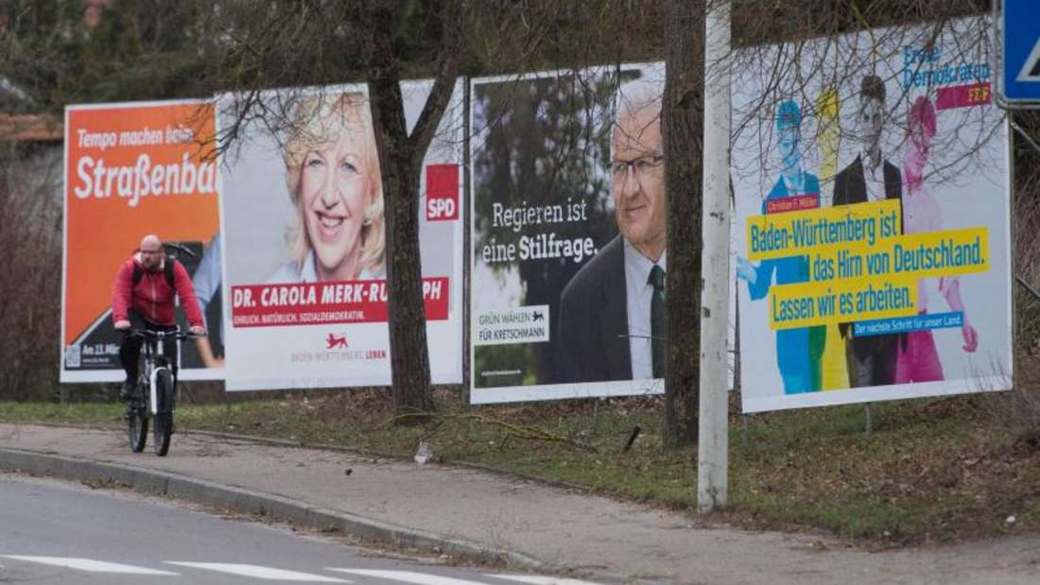
Quelle: https://www.hanisauland.de/sites/default/files/styles/article_1180/public/594988-160320-134470.jpg.jpeg

Für unsere Unterrichtseinheit zur Landtagswahl sollt ihr euch mit politischer Kommunikation im öffentlichen Raum beschäftigen.

Eure Aufgabe:
- Sucht in eurem Wohnort oder auf euren täglichen Wegen Wahlplakate zur aktuellen Landtagswahl.
- Fotografiert mindestens drei verschiedene Wahlplakate von mindestens zwei unterschiedlichen Parteien.
- Achtet darauf, dass die Fotos gut erkennbar sind (Text, Farben, Bildgestaltung).
- Bringt die Fotos zum nächsten Unterrichtstermin mit (digital auf eurem Handy/USB-Stick oder ausgedruckt).

Hinweis:
- Bitte fotografiert die Plakate nur an öffentlichen Orten und ohne Personen, die zufällig im Bild stehen könnten.
- Notiert euch, wo ihr die Plakate gefunden habt (Ort/Straße), damit wir später über mögliche Unterschiede in der Platzierung sprechen können.

Ziel der Aufgabe:
Wir wollen gemeinsam untersuchen, wie Parteien sich im Wahlkampf präsentieren, welche Themen sie ansprechen und welche Gestaltungsmittel sie nutzen.

Problemsituation/Ausgangssituation

Anna (17 Jahre alt) besucht die 12. Klasse des beruflichen Gymnasiums am Ludwig-Erhard-Berufskolleg. Da schon in wenigen Wochen die nächsten Landtagswahlen anstehen, behandelt ihre Klasse im Politikunterricht zurzeit das Thema „Landtagswahlkampf“.
Wie viele andere Mitschüler aus ihrer Klasse nutzt auch Anna häufig die sozialen Medien, weshalb sie über TikTok, Instagram und andere Netzwerke schon mit Wahlwerbung in Berührung gekommen ist. Zum klassischen Straßenwahlkampf hat sie jedoch keine große Verbindung.

Auf ihren Heimweg von der Schule fallen ihr jedoch vermehrt Wahlplakate auf, welche aufgrund von verschiedenen Slogans, aber auch durch markante Farben oder Bilder in die Augen fallen.

Zukunft für unsere Kinder!
Bildung ist Zukunft!
Unsere Kinder zuerst!
Für eine moderne Bildung!

So die Forderungen der Parteien. Wollen die Parteien hier gut informieren oder wollen die Parteien mit der Wahlwerbung nur manipulieren, um genug Wählerstimmen zu bekommen, so Annas Gedanken.

Mögliches digitales Tafelbild



Problem:

„Anna hat den Eindruck, dass die Wahlwerbung manipulativ wirkt“


Ziel:

„Inhalte und Ziele von Wahlwerbung anhand von Beispielen klären“



Lösungsweg:

Wahlwerbung inhaltlich analysieren nach:
- Aufbau und Wirkung der Wahlwerbung nach dem AIDA-Prinzip
- Ziele der Wahlwerbung klären
- Kritische Beurteilung der Wahlwerbung vornehmen

Informationsblatt zum AIDA-Prinzip

Kommunikation über Werbung (Wahlkampfwerbung) möchte aufgrund der hohen Konkurrenz (Parteienkonkurrenz) in erster Linie Aufmerksamkeit erregen, um letztlich eine Handlung (Wahlhandlung) auszulösen. Deshalb nutzt man im Rahmen der Werbung ein Grundprinzip moderner Kommunikationspsychologie, das diese Zielsetzung weitgehend unterstützt. Erfolgreiche Werbung berücksichtigt fast immer die folgenden vier Kommunikationsstufen:

Die AIDA-Formel

A Attention Aufmerksamkeit erregen

I Interest Interesse an der Leistung wecken

D Desire Verlangen oder Wunsch auslösen

A Action Handlung auslösen

Je nach genutztem Werbeträger (Plakat, Radio, social-media-Werbung) kommt der vierten Stufe (Action) eine unterschiedliche Bedeutung zu. Das vierstufige Grundprinzip ist jedoch bei fast jeder Werbung sichtbar.
Die AIDA-Formel funktioniert nur optimal, wenn zunächst im Rahmen eines Konzepts die Zielgruppe festgelegt wird und eine genaue Planung erfolgt. Dabei müssen technische, personelle und finanzielle Vorgaben beachtet werden. Alle Einzelschritte sind aufwendig und erfordern eine hohe Fachkompetenz.
Parteien beauftragen daher oft Agenturen, die über ein entsprechendes Fachwissen verfügen.

Tabelle: Analyse von Wahlplakaten nach dem AIDA-Prinzip
Kriterium (AIDA) | Leitfragen für die Analyse | Beobachtungen /  Notizen zum Plakat
A – Attention (Aufmerksamkeit) | – Welche Elemente ziehen den Blick an? (Farben, Bilder, Kontraste, Schriftgröße)  – Wirkt das Plakat auf den ersten Blick auffällig? Warum?
I – Interest (Interesse) | – Welche Informationen oder Themen wecken Interesse?  – Wird ein Problem oder Thema angesprochen, das relevant erscheint?
D – Desire (Wunsch/Überzeugung) | – Welche Emotionen oder Wünsche werden angesprochen?  – Wird vermittelt, warum man diese Partei unterstützen sollte?
A – Action (Handlungsaufforderung) | – Gibt es eine klare Aufforderung (z. B. „Wählen gehen“)?  – Ist ersichtlich, wann und wie man aktiv werden soll?
Gesamteindruck | – Wie wirkungsvoll ist das Plakat insgesamt?  – Würdest du sagen, es erfüllt das AIDA-Prinzip gut? Warum oder warum nicht?

